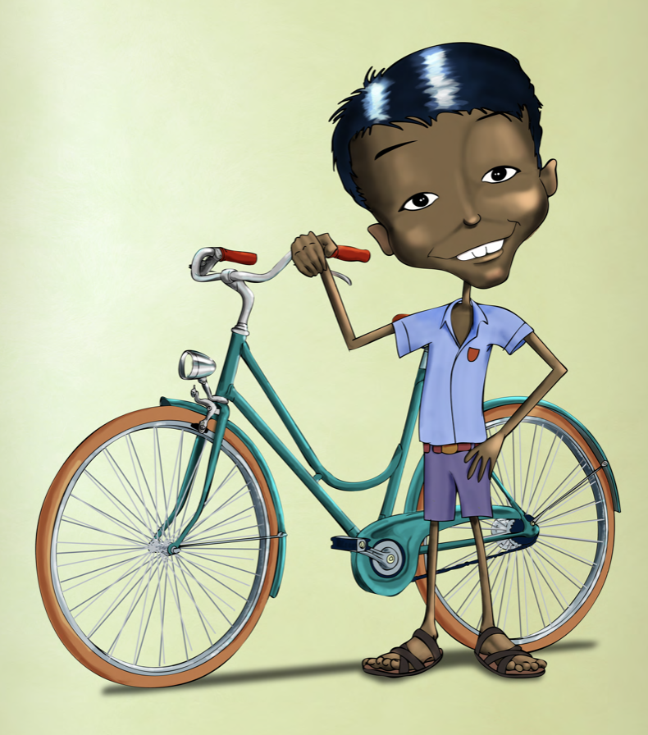
IeZ proiektuaren eranskina: Parke jasangarriak
Proposamenaren helburu orokorra
Proiektuak hezkuntza komunitatean eragin positiboa izatea espero da, ikasleak sentsibilizatuz parkeek pertsonen bizi-kalitatean eta ingurumenaren zaintzan duten garrantziaz. Gainera, proiektuak herritarren parte-hartzea sustatzea espero da, naturaren kontserbazioan.
IeZ-ren justifikazioa
Ikaskuntza eta Zerbitzu proiektu honen helburua ingurumena babestu, errespetatu eta zaintzearen garrantzian datza. Gainera, Calasanz Kideak duen hezkuntza-proiektuaren eta ingurumenaren arteko harreman estua aurkezteko balioko du.
Oinarrizko curriculum-garapena
IeZ honen helburuak:
- Mundu naturala, gizarte-mundua eta ikasteko eta ezagutza eraikitzeko prozesuak ezagutu eta ulertzea.
- Hausnarketarako eta sorkuntzarako grina duen pentsamendu kritikoa garatzea.
- Ikaskuntzan eta arazoak ebazpenean autonomia eskuratzea.
- Gaitasun sozial eta zibikoak garatzea.
- Klaseko eta ikastetxeko proiektu kolektiboetan parte hartzea, lankidetza, elkartasun eta erantzukizun jarrerak garatuz.
Oinarrizko jakintza / edukiak:
- Ekosistemak eta beren osagaiak.
- Ekosistemetako prozesu fisiko eta kimikoak.
- Izaki bizidunen eta ingurunearen arteko erlazioak.
- Kutsadura eta ingurumen-degradazioa.
- Paisaia naturalak eta gizatiartuak.
- Paisaiak denboran zehar izan duen bilakaera.
- Herritarren parte-hartzea.
- Gizarte-erantzukizuna.
- Ingurumen-iraunkortasuna.
- Kristau tradizioa.
- Gizarte- eta ingurumen-arazoak.
- Kristau fedea.
Lankidetzako barne-agenteak:
Itaka Escolapios
Herrialdeak garatzeko tokiko lankidetza-plataformak.

1. JARDUERA | Parkeek bai gure inguruan eta baita naturan ere dituzten onurei buruzko informazioa biltzea.
Saio kopurua | 3 | Arloak | Natur Zientziak...
EDUKIAK/ KONPETENTZIAK | - Ekosistemetan gertatzen diren prozesu fisiko eta kimiko nagusiak eta horien ondorioak identifikatzen eta azaltzen ditu.  - Izaki bizidunek ingurunearekin dituzten harremanak deskribatzen eta azaltzen ditu, baita ingurunean duten eragina ere.  - Kutsaduraren eta ingurumen-degradazioaren kausa eta ondorio nagusiak identifikatzen ditu.
DESKRIBAPENA | 1. Zeregina: Parkeek ingurumenerako eta ingurumenerako dituzten onurak ikertuko dituzte. Horretarako, testuliburuak, artikulu zientifikoak, webguneak edo adituei elkarrizketak egiteko aukera izango dute.  2. Zeregina: Ikasleek dokumentu edo aurkezpen batean bildutako informazioa antolatuko dute.  3. Zeregina: Bildutako informazioa ikasgelan aurkeztuko dute.
EBALUAZIOA | - Ekosistemetan gertatzen diren prozesu fisiko eta kimiko nagusiak eta horien ondorioak identifikatzen eta azaltzen ditu.  - Ikasleak gai dira ekosistemetan gertatzen diren prozesu fisiko eta kimiko nagusiak identifikatzeko.  - Ikasleak gai dira ekosistemetan gertatzen diren prozesu fisiko eta kimiko nagusien ondorioak azaltzeko.  - Izaki bizidunek ingurunearekin dituzten harremanak deskribatzen eta azaltzen ditu, baita ingurunean duten eragina ere.  - Ikasleak gai dira izaki bizidunek ingurunearekin dituzten harremanak deskribatzeko.  - Ikasleak gai dira izaki bizidunek ingurunean nola eragiten duten azaltzeko.  - Kutsaduraren eta ingurumen-degradazioaren kausa eta ondorio nagusiak identifikatzen ditu.  - Ikasleak gai dira kutsaduraren eta ingurumen-degradazioaren arrazoi nagusiak identifikatzeko.  - Ikasleak gai dira kutsaduraren eta ingurumen-degradazioaren ondorioak azaltzeko.
MATERIALAK |  |  |  | TALDEAK / PARTE-HARTZAILEAK
Estutxea eta koadernoa |  |  |  | Talde txikietan eta banaka.

2. JARDUERA | Parkearen historiari buruzko ikerketa.
Saio kopurua | 2 | Arloak | Geografia eta Historia...
EDUKIAK/ KONPETENTZIAK | - Paisaia naturalen eta gizatiartuen elementu bereizgarriak identifikatzen eta deskribatzen ditu.  - Paisaia naturalek eta gizatiartuek denboran zehar izan duten bilakaera aztertzen du.  - Paisaia naturalak eta gizatiartuak giza jarduerekin lotzen ditu.
DESKRIBAPENA | Jarduera honetan, ikasleek ikastetxetik hurbilen dagoen parkearen historia ikertuko dute. Horretarako, dokumentu historikoak, argazkiak, planoak edo inguruko adineko pertsonei elkarrizketak egiteko aukera izango dute.  Beren ikerketetan, honako alderdi hauek jaso behar dituzte: parke horretako bilakaera, jasan dituen aldaketak, parke horrek izan dituen erabilerak, jasan dituen esku-hartzeak...
EBALUAZIOA | - Paisaia naturalen eta gizatiartuen elementu bereizgarriak identifikatzen eta deskribatzen ditu.  - Ikasleak gai dira paisaia natural eta gizatiartuen elementu bereizgarriak identifikatzeko.  - Ikasleak gai dira paisaia natural eta gizatiartuen elementu bereizgarriak deskribatzeko.  - Paisaia naturalek eta gizatiartuek denboran zehar izan duten bilakaera aztertzen du.  - Ikasleak gai dira paisaia naturalen eta gizatiartuen bilakaeran eragina izan duten faktoreak identifikatzeko.  - Ikasleak gai dira denboran zehar paisaia natural eta gizatiartuen bilakaera azaltzeko.  - Paisaia naturalak eta gizatiartuak giza jarduerekin lotzen ditu.  - Ikasleak gai dira paisaia naturalak eta gizatiartuak eraldatu dituzten giza jarduerak identifikatzeko.  - Ikasleak gai dira giza jarduerek paisaia natural eta gizatiartuak nola eraldatu dituzten azaltzeko.
MATERIALAK |  |  |  | TALDEAK / PARTE-HARTZAILEAK
CSI txantiloia, kuadernoa eta estutxea |  |  |  | Talde txikietan

3. JARDUERA | Florak airearen kalitatean duen garrantziari buruzko informazio-kartelak egitea.
Saio kopurua | 2 | Arloa | Balio zibikoak eta etikoak.
EDUKIAK/ KONPETENTZIAK | - Herritarrok aukera-berdintasuna sustatzen duen gizarte justuago bat eraikitzeko parte-hartzeak duen garrantzia ulertzea.  - Modu arduratsuan eta ingurumenarekin konprometituta jardutea.  - Gizarte-arazoen aurrean jarrera kritiko eta eraikitzailea erakustea.
DESKRIBAPENA | - Zeregina: Florak airearen kalitaterako dituen onurei buruzko ikerketa burutuko dute.  - Zeregina: Informazio-kartelak diseinatuko dituzte.  - Zeregina: Informazio-kartelak egingo dituzte.  - Zeregina: Parkean informazio-kartelak ipiniko dituzte.
EBALUAZIOA | - Herritarrok aukera-berdintasuna sustatzen duen gizarte justuago bat eraikitzeko parte-hartzeak duen garrantzia ulertzen du.  - Ikasleak gai dira herritarrek gizarte justu eta zuzena eraikitzeko duten garrantzia baloratzeko.  - Ikasleak gai dira gizarte justu eta zuzen baten eraikuntzan modu aktiboan parte hartzeko.  - Modu arduratsuan eta ingurumenarekin konprometituta jarduten du.  - Ikasleak gai dira modu arduratsuan eta ingurumenarekin konprometituta jarduteko.  - Ikasleak gai dira ingurumena babesten laguntzen duten erabaki arduratsuak hartzeko.  - Gizarte-arazoen aurrean jarrera kritiko eta eraikitzailea erakusten du.  - Ikasleak gai dira gizarte-arazoen aurrean jarrera kritikoa erakusteko.  - Ikasleak gai dira gizarte-arazoen aurrean konponbide konstruktiboak proposatzeko.
MATERIALAK |  |  |  | TALDEAK / PARTE-HARTZAILEAK
Ordenagailua, kartulinak,... |  |  |  | Taldea

4. JARDUERA | Kartelak parkean jarri
Saio kopurua | 1 | Arloak | Ekonomia, Geografia eta historia...
EDUKIAK/ KONPETENTZIAK | - Ingurumena zaintzeko proiektuak aurrera eramatea.  - Natur zientziekin zerikusia duten boluntariotzako jardueretan parte hartzea.
DESKRIBAPENA | - Zeregina: Ikasleak lan-taldeetan antolatuko dira kartelak parkean jartzeko.  - Zeregina: Ikasleek parkeko leku estrategikoetan jarriko dituzte kartelak.  - Zeregina: Ikasleek jarritako kartelak parkean duten harrera aztertuko du.
EBALUAZIOA | - Ingurumena zaintzeko proiektuak aurrera eramaten ditu.  - Ikaslea gai da bere inguruneko ingurumen-arazoak identifikatzeko.  - Ikaslea gai da identifikatutako ingurumen-arazoetarako irtenbide bideragarriak proposatzeko.  - Ikaslea gai da proposatutako konponbideak praktikan jartzeko proiektu bat egiteko.  - Natur zientziekin zerikusia duten boluntariotzako jardueretan parte hartzen du.  - Ikaslea gai da natur zientziekin zerikusia duten boluntariotza-aukerak identifikatzeko.  - Ikaslea boluntariotzako jardueretan parte hartzeko konpromisoa hartzeko gai da.  - Ikaslea gai da boluntariotzako jarduerak eraginkortasunez eta erantzukizunez egiteko.
MATERIALAK |  |  |  | TALDEAK / PARTE-HARTZAILEAK
Gauzatu beharreko jardueraren arabera. |  |  |  | Talde txikian

5. JARDUERA | Calasanz Kideak taldean ematen den naturaren zaintzari buruzko Infografia.
Saio kopurua | 2 | Arloak | Erlijioa, Natur zientziak…
EDUKIAK/ KONPETENTZIAK | - Kristau tradizioak kultura eta gizartea eraikitzeko egiten duen ekarpena ezagutu eta baloratzea.  - Kristau fedeak bultzatzen duen bezala, gizarte eta ingurumen arazoen aurrean jarrera kritiko eta eraikitzailea erakustea.
DESKRIBAPENA | - Zeregina: Ikasleak Calasanz Kideak-en webgunera sartu eta naturaren zaintzari buruzko informazioa bilatu. Honako gai hauei buruzko informazioa bila dezakete:  - Naturaren zaintzari buruzko kristau baloreak.  - Calasanz Kideak-ek naturaren zaintza sustatzeko egiten dituen ekintzak.  - Zeregina: Informazio garrantzitsuenarekin infografia bat osatuko dute. Horrela antolatu dezakete informazioa:  - Sarrera: infografiaren gaia aurkeztu.  - Garapena: aukeratutako informazioa aurkeztuko.  - Ondorioa: aurkeztutako informazioaren laburpena egin.  - Zeregina: Diseinu grafikoko webgune bat erabili dezakete infografia sortzeko. Adibidez: Canva, Piktochart, Infogram... Irudiak, testua eta grafikoak erabili beharko dituzte infografia erakargarria eta ulerterrazagoa sortzeko.  - Zeregina: Infografia hau ikaskideekin edo eskolako beste ikasgela batzuekin partekatu daiteke. Bideo bidez, pertsonalki azalduz edo kartel batean pasabideetan jarriz partekatu dezakete ikerketarekin ondorioen infografia hau.
EBALUAZIOA | - Kristau tradizioak kultura eta gizartea eraikitzeko egiten duen ekarpena ezagutu eta baloratzen ditu.  - Ikasleak gai dira kristau tradizioak kultura eta gizartea eraikitzeko egiten dituen ekarpen nagusiak identifikatzeko.  - Ikasleak gai dira kristau tradizioak kultura eta gizartea eraikitzeko egiten dituen ekarpenen garrantzia baloratzeko.  - Kristau fedeak bultzatzen duen bezala, gizarte eta ingurumen arazoen aurrean jarrera kritiko eta eraikitzailea erakusten du.  - Ikasleak gai dira gizarte- eta ingurumen-arazo garrantzitsuenak identifikatzeko.  - Ikasleak gai dira gizarte- eta ingurumen-arazoen arrazoiak aztertzeko.  - Ikasleak gai dira gizarte- eta ingurumen-arazoei irtenbideak proposatzeko.
MATERIALAK |  |  |  | TALDEAK / PARTE-HARTZAILEAK
Ordenagailua, kartulinak, errotulagailuak… |  |  |  | Lan pertsonala edo talde txikietan.

